练习与报名答题使用手册

一、视频学习与试题练习

（一）视频学习
根据课程分类的初、中、高级篇依次学习微视频课程，视频学习后做课后练习。
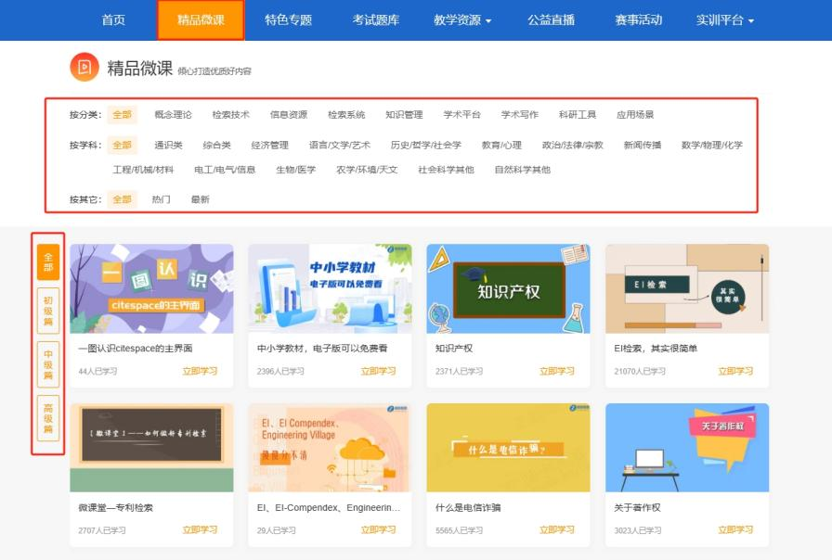
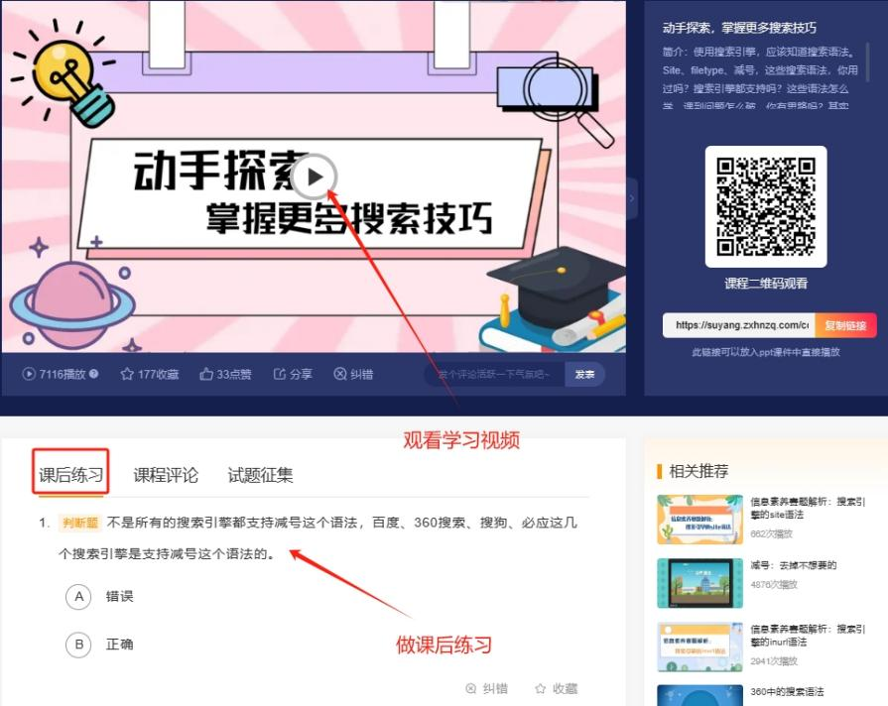

（二）试题练习
点击“考试题库”栏目，做信息素养相关练习题。
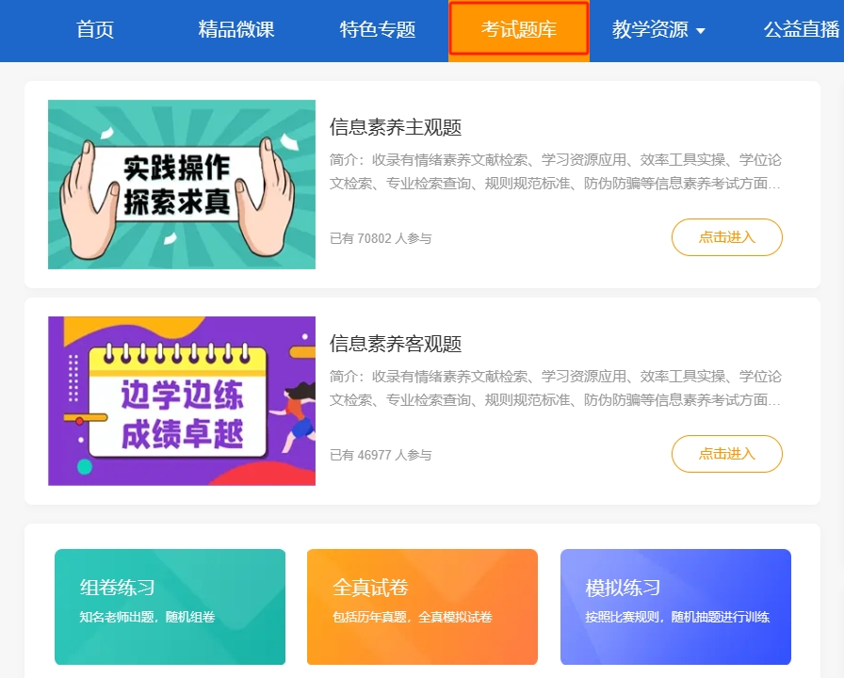

报名与答题

（一）注册
2024年5月9日前注册登录备考系统，手机、PC 均可。https://suyang.zxhnzq.com
注意：
1、进入高校信息素养教育数据库，进行”账号注册”，填写相关信息。若直接在微信或者QQ通过链接进入，功能可能会受限。
2、若进行”账号注册”时，提示不是校园网的或非IP范围内注册， 请改用“机构码注册”，请按提示选择机构码注册即能注册成功（PS:我校的机构码，HNBC）
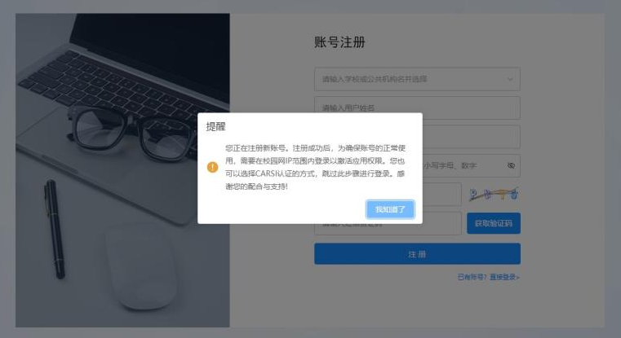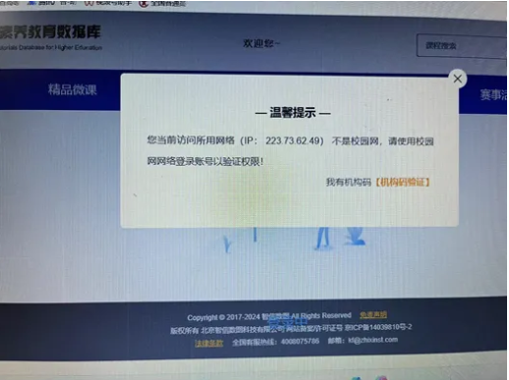

（二）考试入口（示例）
登录备赛学练平台之后，可以在首页看到报名和答题入口，点击即可进入竞赛系统。
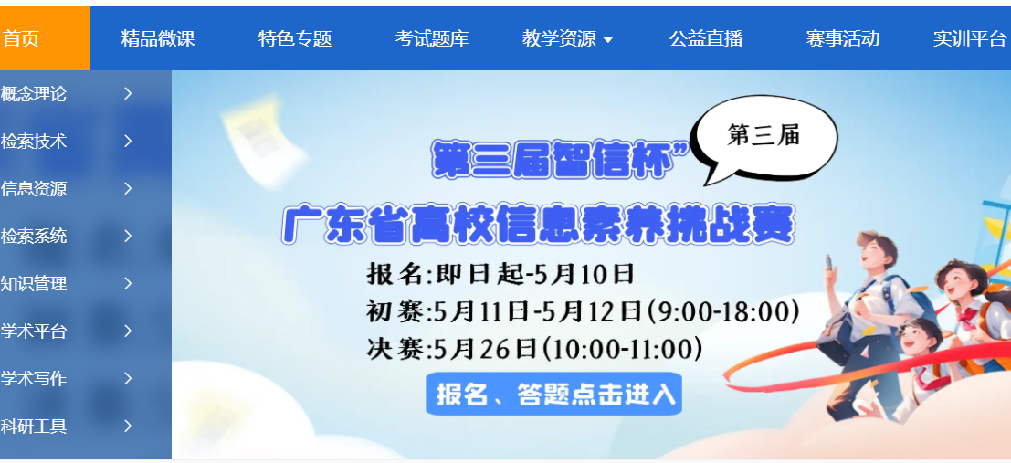

（三）赛事报名
初次进入考试页面，系统会自动弹出报名入口，填写个人真实信息，点击“立即报名”即可完成报名。
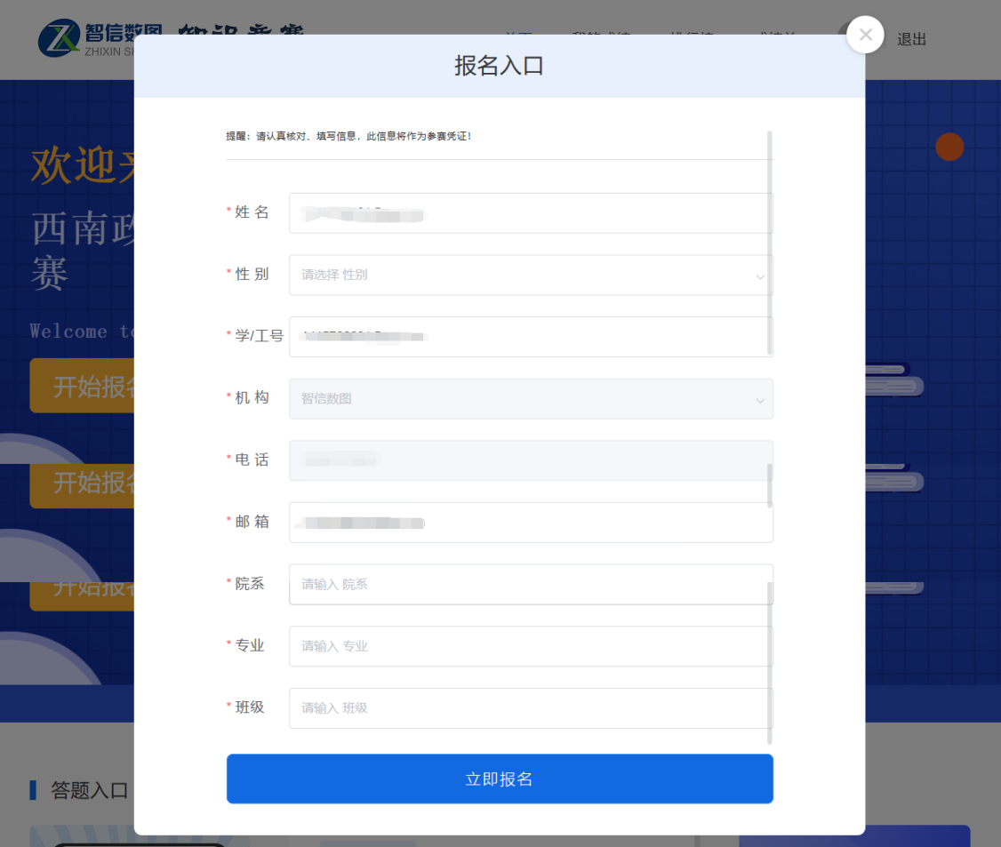

（四）竞赛答题
具体竞赛规则可查看首页的“考生须知”内容，包括考试时间、考试规则和考生须知三部分。
在规定的时间内，点击“开始答题”，进入试卷页面，进行竞赛答题。
赛事采用“倒计时”的方式计时，在规定时间进入考试，倒计时结束即考试结束，若届时未交卷，系统将自动收卷。
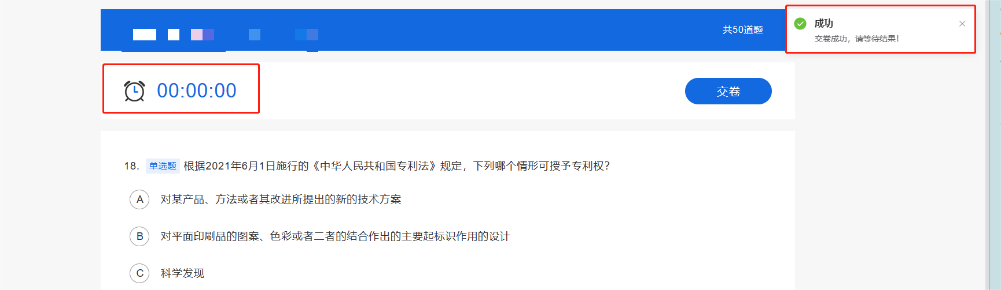

（五）成绩与排行榜

1. 我的成绩
显示个人成绩和暂时排名。“我的成绩”显示的时间为个人交卷后或者赛事结束后，可根据具体需要进行系统设置。
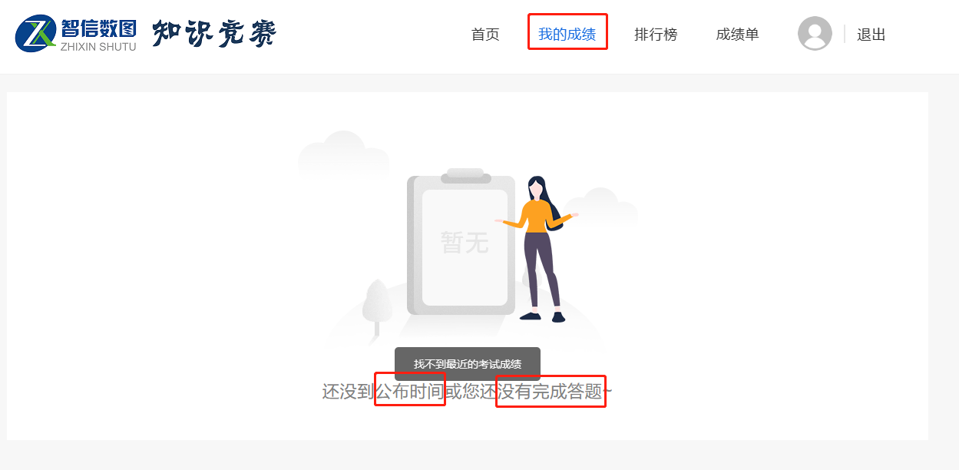

2. 排行榜
显示学校排名或者赛事总排名前50（100）名，包括名次、姓名和最高分。
可根据需要对排行榜开放进行设置，如果打开排行榜，则赛事结束后，排行榜对所有考生开放。
